应用场景
硬件/整机信息：全平台
OS版本信息：桌面专业版

问题现象
终端用户反馈设备开机启动后系统登录界面显示器黑屏无任何输出；但是新创建的用户可以正常显示登录界面并进入系统。

问题原因
经过排查发现此问题是由于用户通过键盘快捷键（或者其他操作）触发了屏幕亮度设置，将屏幕亮度设置成“0%”后导致系统图形界面表现出来黑屏的现象。
说明：控制中心亮度调节最低可设置“10%”，此类问题只有通过EC才能调节到真正的“0%”，例如笔记本终端上使用FX键盘快捷键降低屏幕亮度。
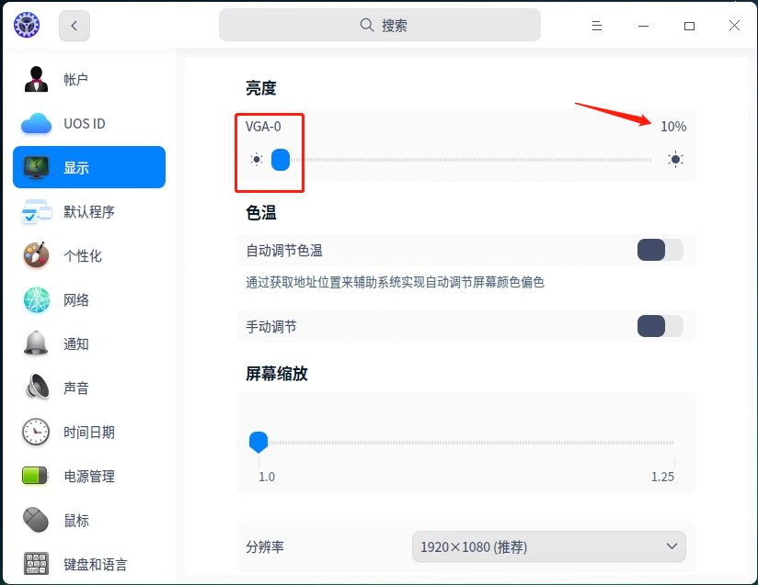

解决方案
通过键盘快捷键增加屏幕亮度至正常水平，并且以后注意不要使用键盘快捷键降低亮度至过低的水平引起黑屏显示的效果。

©统信软件技术有限公司。访问者可将本网站提供的内容或服务用于个人学习、研究或欣赏，以及其他非商业性或非盈利性用途，但同时应遵守著作权法及其他相关法律的规定，不得侵犯本网站及相关权利人的合法权利。除此以外，将本网站任何内容或服务进行转载，须备注：该文档出自【faq.uniontech.com】统信软件知识分享平台。否则统信软件将追究相关版权责任。

